京津冀医用耗材联合采购

企业账号注册及数字证书领取工作

操作说明

一、企业账号注册
1.进入京津冀医用耗材联合采购平台，点击“生产企业系统”，进入登录页面；点击“注册”按钮，进入企业账号注册页面。
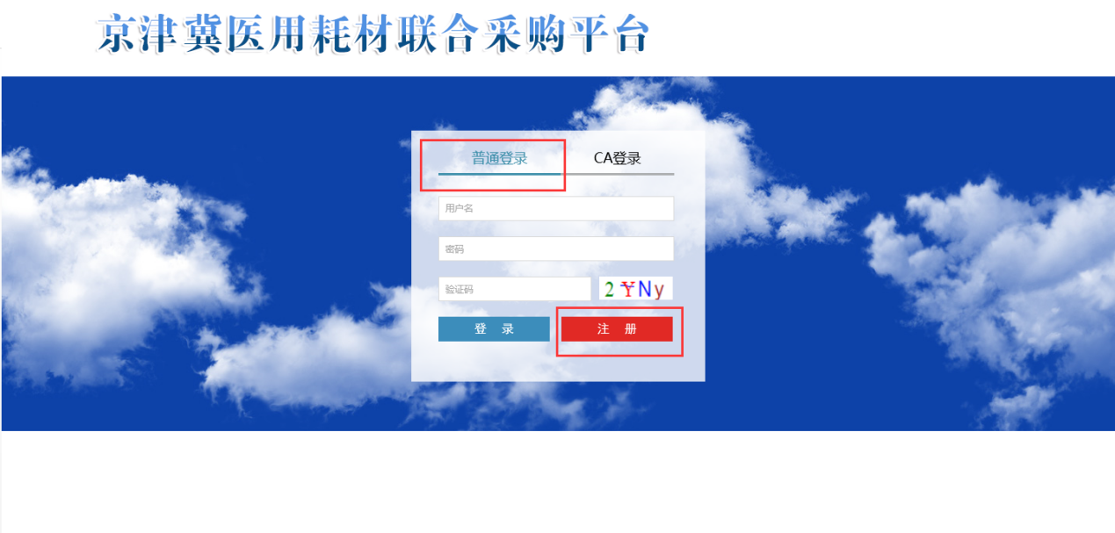
2.在企业账号注册页面依次填写企业名称，企业类别，被授权人姓名、身份证号、手机号、电子邮箱等信息。填写完成，核对无误，点击“注册”按钮。
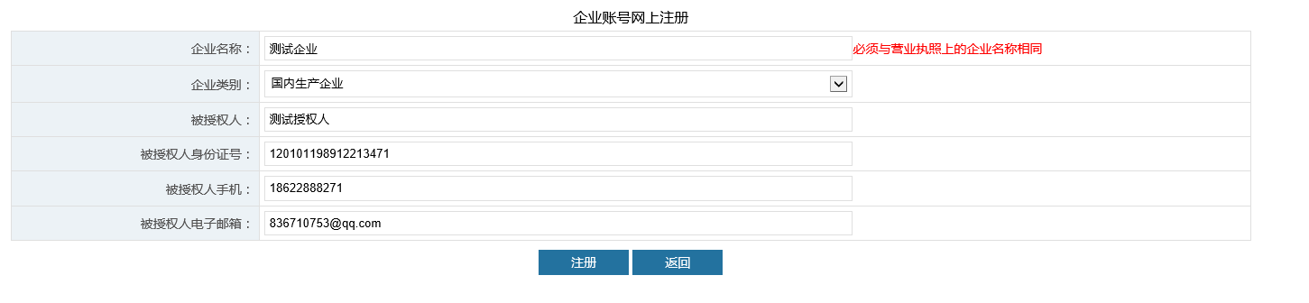
3.注册后弹出“京津冀医用耗材联合采购企业账号注册信息表”,企业核对注册信息无误,注册完成。
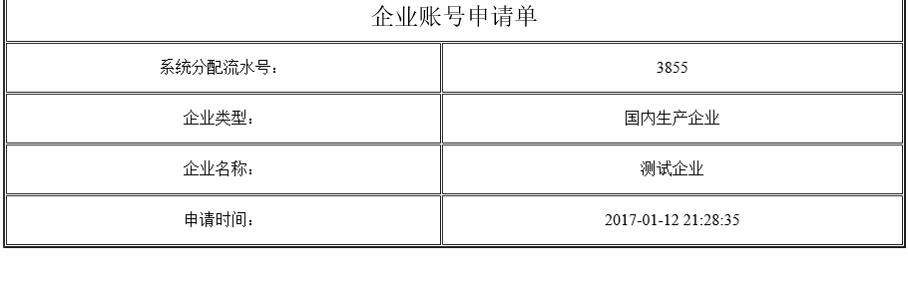
二、数字证书及电子签章领取
1.企业账号注册完成后，由BJCA工作人员现场制作数字证书及电子签章。
2.由工作人员将企业账号与数字证书进行绑定，完成后交付企业。
3.数字证书及电子签章领取完成后，下载通知附件内的安装程序，按照安装说明完成数字证书的安装及登录。

